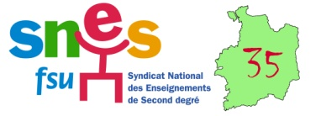

SNES-FSU du Lycée / Collège
(adresse de l’établissement)

à M. / Mme le Proviseur / Principal du Lycée / Collège

Objet : Heure mensuelle d'information syndicale.

M. le Proviseur,
Nous avons l'honneur de vous informer que la section syndicale SNES de l'établissement a décidé d'utiliser, conformément aux dispositions du décret n°82 447 du 28 mai 1982, l'heure mensuelle d'information syndicale, le dimanche 01 avril 2115 de 16.30 à 17.30. Cette réunion se déroulera [lieu choisi pour la réunion], en présence d’un membre du bureau de la section départementale du SNES- FSU (1).
Les enseignants concernés informeront personnellement leurs élèves de leur absence. Veuillez agréer, M. le Proviseur, l'expression de nos respectueuses salutations.

Pour la section SNES de l’établissement
Nom du (de la /des) collègue(s)

(1) A préciser si vous avez demandé la présence d’un représentant du Snes extérieur à l’établissement.

